МОСКОВСКИЙ ФИЗИКО-ТЕХНИЧЕСКИЙ ИНСТИТУТ (НАЦИОНАЛЬНЫЙ ГОСУДАРСТВЕННЫЙ УНИВЕРСИТЕТ)

Лабораторная работа
Определение скорости распространения волны на поверхности воды

Выполнили:
Иван Лукин
Андраник Факирян
Никита Дубовик

Долгопрудный, 2022

Оглавление
1. Введение 3
1.1. Цели 3
1.2. Задачи 3
2. Теория 3
2.1. Термины и определения 3
2.2. Физическая система 4
2.3. Экспериментальная установка 4
3. Программа и методика измерений 7
3.1. Методика калибровки 7
3.2. Методика измерений 7
3.3. Программа эксперимента 7
4. Обработка данных 8
4.1. Калибровка 8
4.2. Методика обработки данных 8
5. Код программы 9
5.1. Скрипт калибровки 9
5.2. Скрипт эксперимента 10
5.2.1. Скрипт обработки данных 11
5.3. Функции 14
6. Эксперимент 15
6.1. Калибровка 15
6.2. График зависимости уровня воды от времени 16
7. Результаты 18
8. Итоги лабораторной работы 18

Введение

Цели
В данной работе нам предстоит определить скорость распространения волны на поверхности воды.

Задачи
- Снять показания с АЦП при различной глубине воды для калибровки.
- Собрать показания АЦП изменения уровня воды за 15-ти секундный промежуток при различной глубине воды.
- Найти зависимость уровня воды в установке от показаний АЦП.
- По полученным показаниям построить графики зависимости уровня воды в установке от времени после открытия крышки установки.
- Определить скорость распространения волны на поверхности воды.

Теория

Термины и определения
В мире довольно много случаев, когда в каком-либо канале или водоёме распространяется жидкость под действием силы тяжести. Зачастую для упрощения модель жидкость-водоём рассматриваются следующие приближения:
- глубина жидкости в каждой точке канала или водоема много меньше размеров водоема;
- вертикальная скорость жидкости много меньше горизонтальной скорости;
- изменение параметров течения жидкости (глубины и скорости) вдоль канала или водоема заметно меняются только на расстояниях, много больших глубины жидкости.
При таких приближениях воду принято называть “мелкой”. Пользуясь основными физическими законами, можно с относительной лёгкостью описать распространение волны в жидкости.

Физическая система
Так как наша система одномерна — фактически волна распространяется по линии — каналу. В теории мелкой воды доказано, что скорость распространения малых возмущений от глубины жидкости h в одномерной системе имеет следующую зависимость:
(1)
где g – ускорение свободного падения, h – начальный уровень (уровень не возмущённой поверхности).

Экспериментальная установка
Установка, используемая в данной работе, изображена на рис. 1. В неё заливается вода, уровень воды контролируется запирающей крышкой 2. Датчик уровня воды, который можно заметить на рис. 3, представляет собой два вертикальных металлических электрода, между которыми создается постоянная разность потенциалов (около 5В) и может протекать электрический ток через воду. Используемая в работе вода будет токопроводящей. На рис. 5 представлена схема установки. Данные с датчика уровня воды 3 будут сохраняться на компьютер Raspberry Pi для дальнейшего анализа.
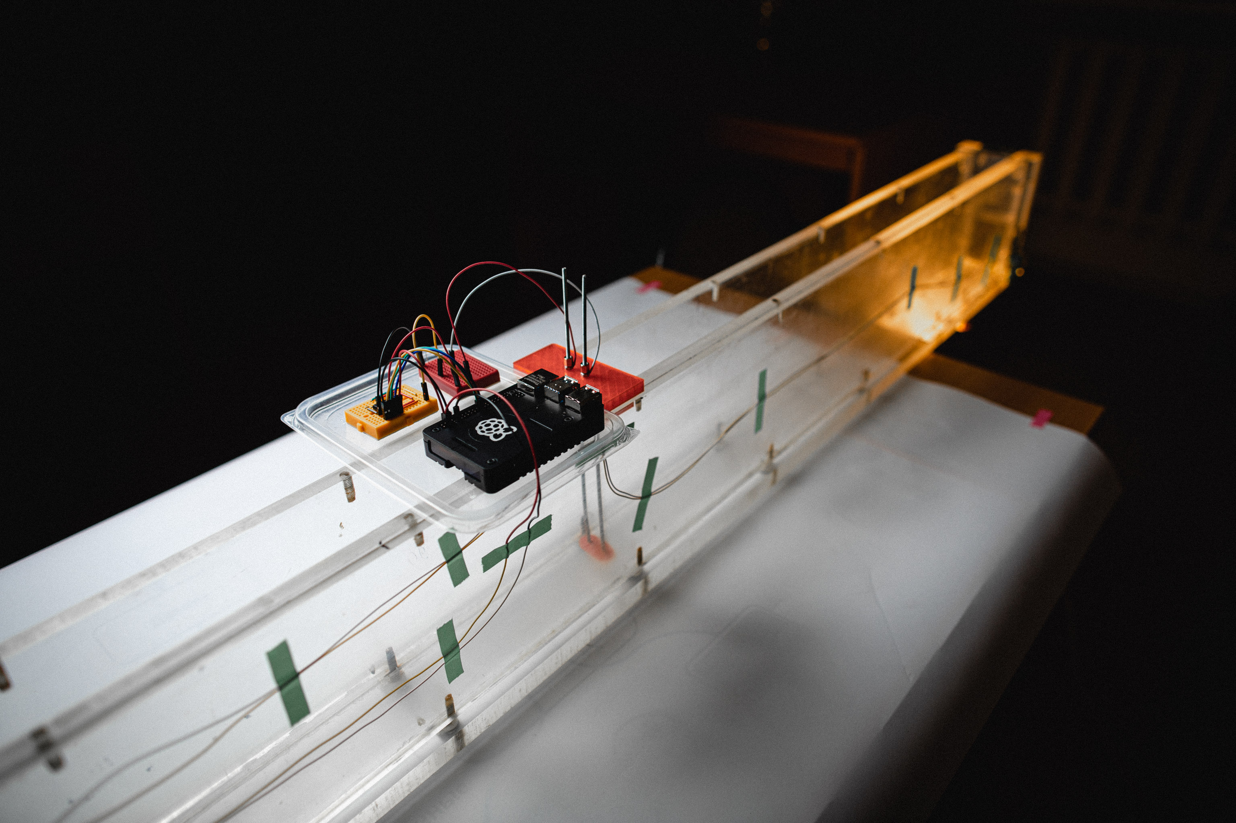
Рис. 1 — Установка
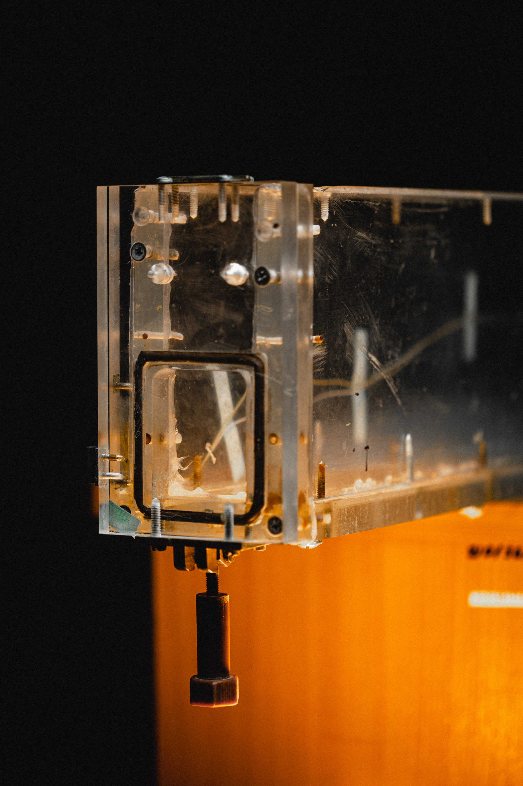
Рис. 2 — Запирающая крышка
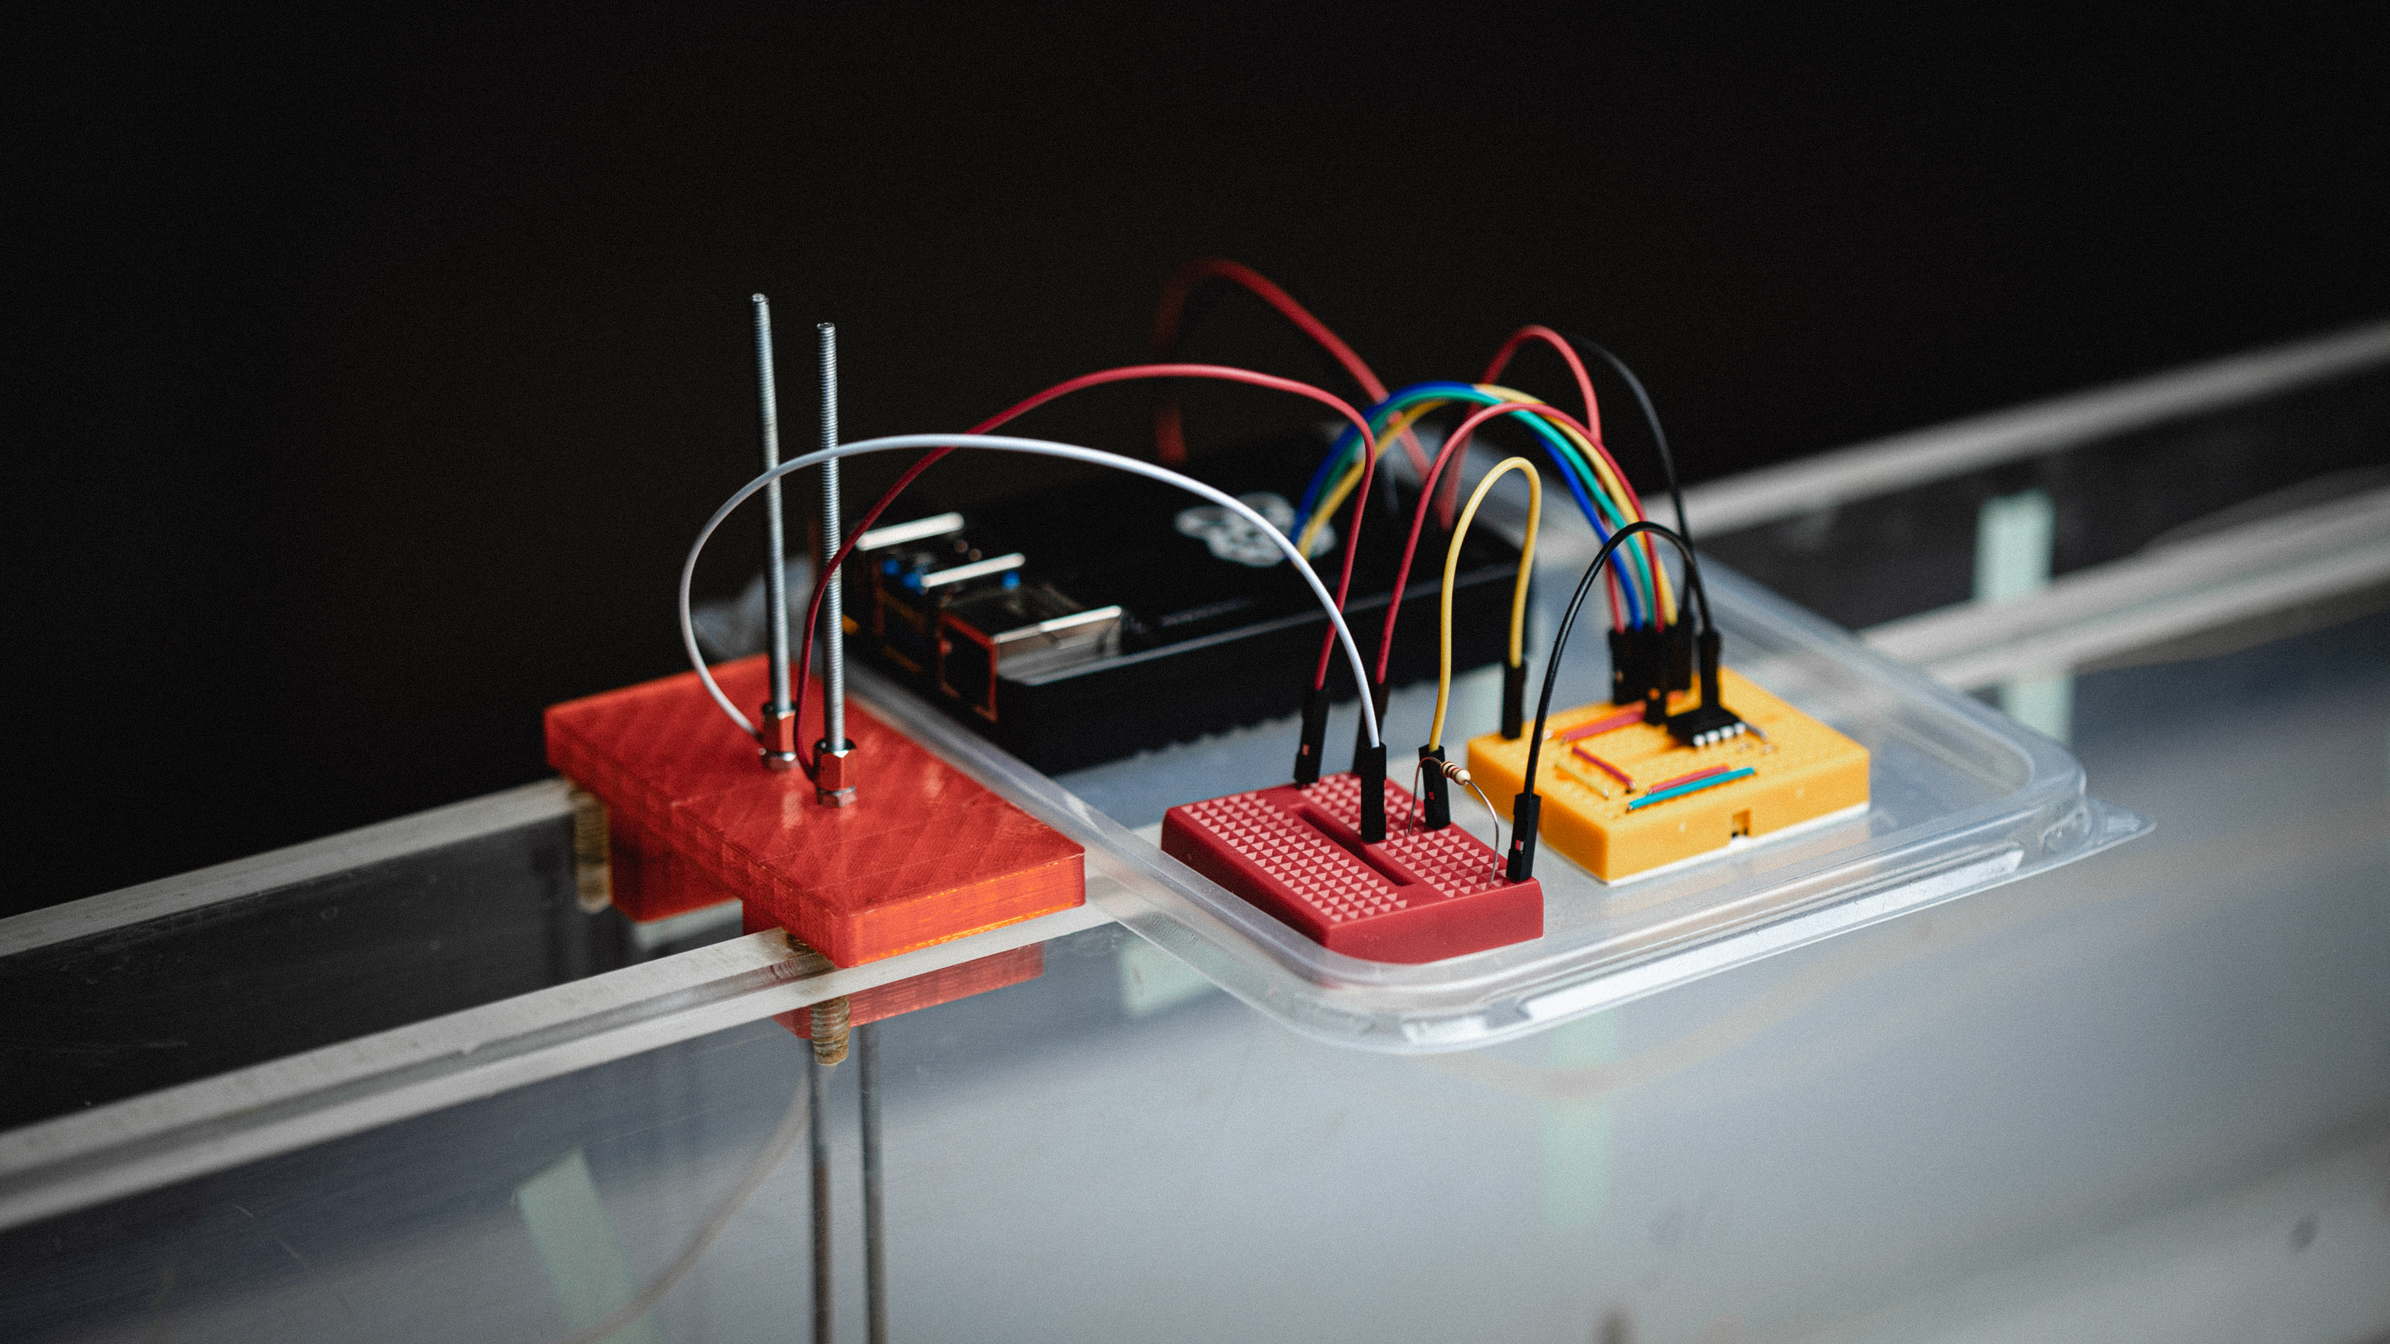
Рис. 3 — Оборудование для измерений

Рис. 4 — Схема эксперимента
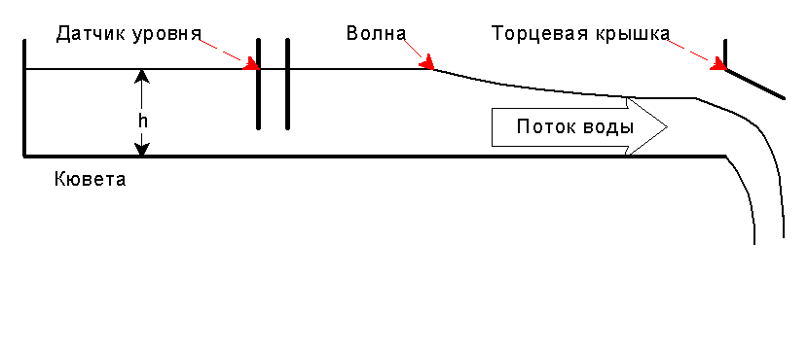
Рис. 5 — Схема экспериментальной установки (без ПК)

Программа и методика измерений

Методика калибровки
Будем снимать показания АЦП при уровнях воды канала 14 мм, 34 мм, 54 мм и 81 мм за 10-ти секундные промежутки времени, проводя измерения с помощью программы на рис. 6

Методика измерений
Закрыв крышку установки, наливаем в кювету воду. По установлении колебаний воды, запускаем измерительную программу, представленную на рис. 7. По прошествии 15 секунд — времени эксперимента — закрываем крышку, полученные данные автоматически сохраняются в файл c помощью функций 11.

Программа эксперимента
- Подготовка к эксперименту
  - Подготовить Raspberry Pi к сбору данных.
  - Научиться пользоваться данными нам функциями.
- Калибровка
  - Собрать и сохранить информацию с АЦП по проведении нескольких серий 10-ти секундных опытов при различных уровнях воды.
- Основной эксперимент
  - С помощью лазерного дальномера измерить расстояние от крышки до датчика уровня воды.
  - Собрать и сохранить информацию с АЦП по проведении нескольких серий 15-ти секундных опытов при различных уровнях воды.

Обработка данных

Калибровка
Полученные данные при калибровке обработаем следующим образом: усредним показания АЦП для каждого уровня воды, по полученным точкам построим график зависимости уровня воды от показания АЦП I в обычном и логарифмическом масштабах. Для логарифмического масштаба найдём коэффициент наклона наилучшей прямой, построенной, используя метод наименьших квадратов, и по нему найдём, приблизив, степень α для следующей формулы 2 зависимости уровня воды от показаний АЦП:
(2)
Для полученной α найдём c как экспоненту от свободного члена в формуле наилучшей прямой, построенной по методу наименьших квадратов в логарифмическом масштабе. Эти действия выполняет программа, представленная на рис. 8. Результат её работы в виде графиков представлен на рис. 12 и 13.

Методика обработки данных
Программа для обработки основной части эксперимента изображена на рис. 9. При помощи полученных в ходе калибровки коэффициента c и степени α по формуле 2 переведём показания АЦП I в глубину воды. Для трёх различных глубин: 35, 60 и 81 мм — по графику изменения уровня воды в течение времени, построенному по экспериментальным данным, рассчитаем время τ , за которое возмущения в воде преодолели расстояние равное длине кюветы l , следующим образом: используя метод наименьших квадратов, аппроксимируем зависимости уровня воды от времени в прямые для двух различных участков графика: начального участка, в котором уровень воды ещё с небольшими флуктуациями постоянен, и начала следующего участка, в котором изменение уровня воды примерно постоянно -, и по точке пересечения этих прямых определим время τ (графики представлены на рис. 14, 15, 16 соответственно). Полученные средние значения времени и длине кюветы l используем для нахождения скорости распространения волны для различных глубин, пользуясь всё той же программой 9. И в последнюю очередь, строим логарифмический и по нему обычный графики зависимости скорости распространения волны от уровня воды в установке, представленные на рис. 17 и 18, всё той же программой 9 (построение обычного графика по логарифмическому аналогично описанному в методике обработки калибровочных данных). Коэффициенты для построения логарифмической прямой следующие:

Их погрешности также рассчитываются программой 9.

Код программы

Скрипт калибровки
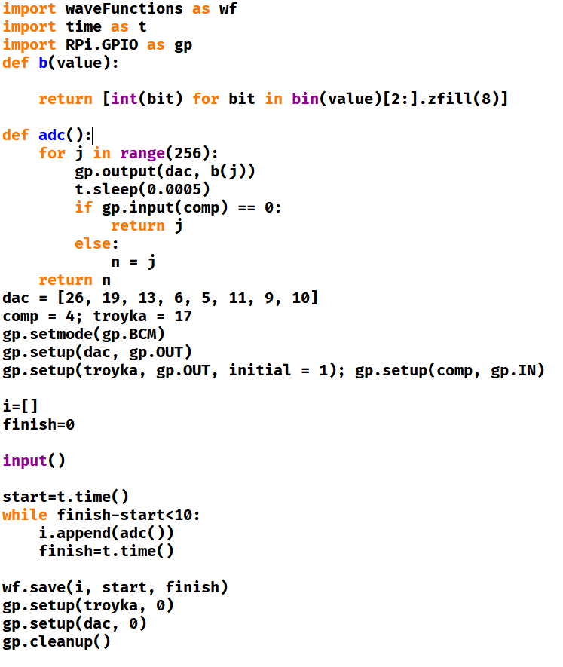
Рис. 6 — Скрипт калибровки

Скрипт эксперимента
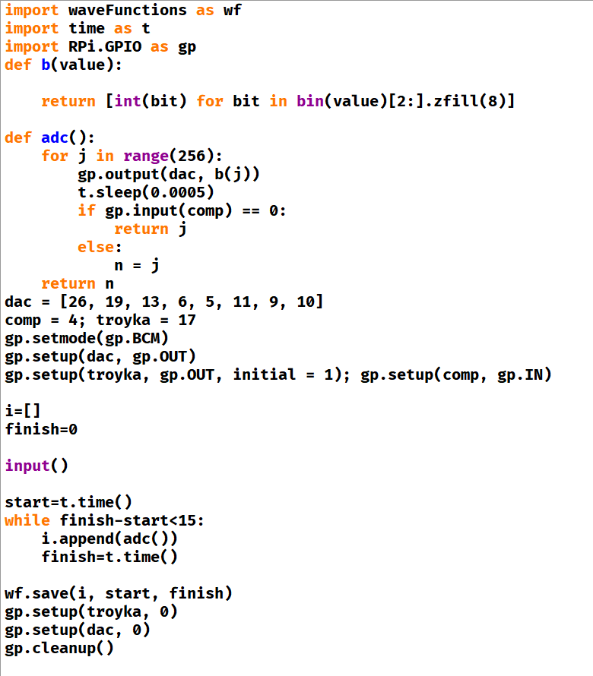
Рис. 7 — Скрипт измерения

Скрипт обработки данных
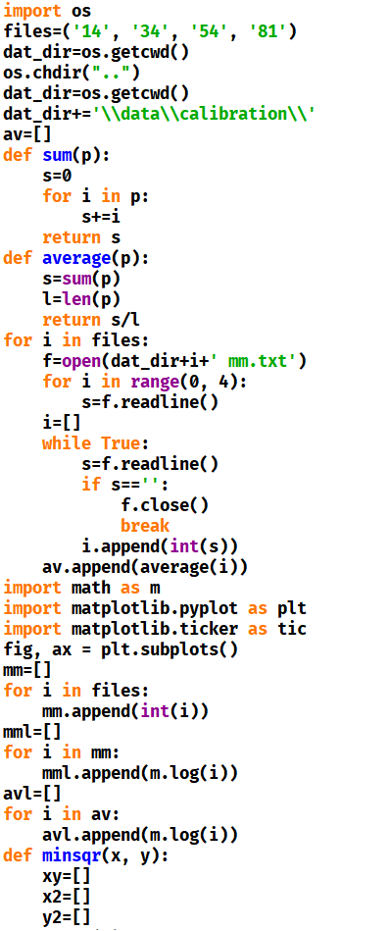 | 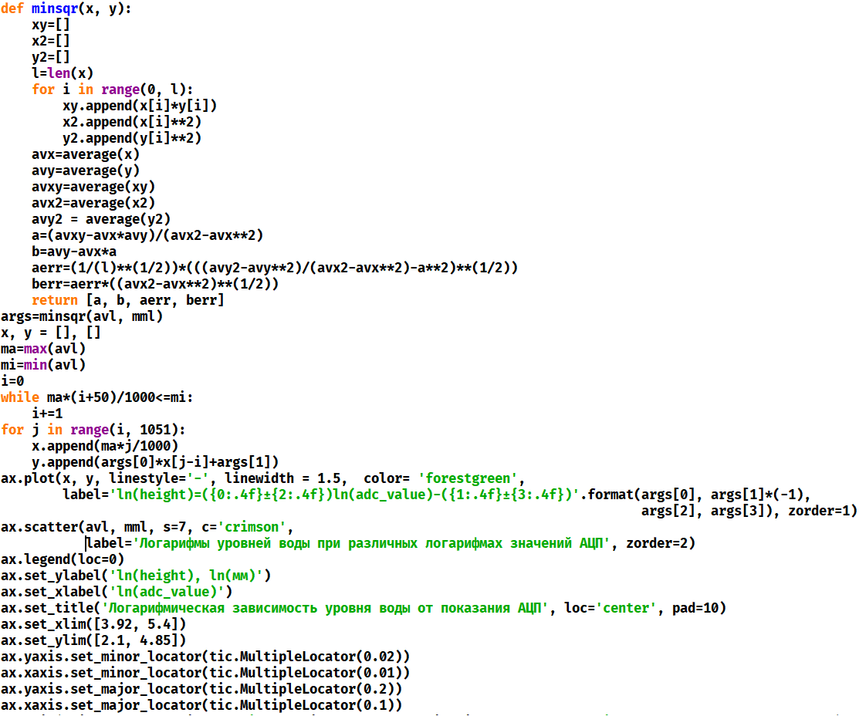

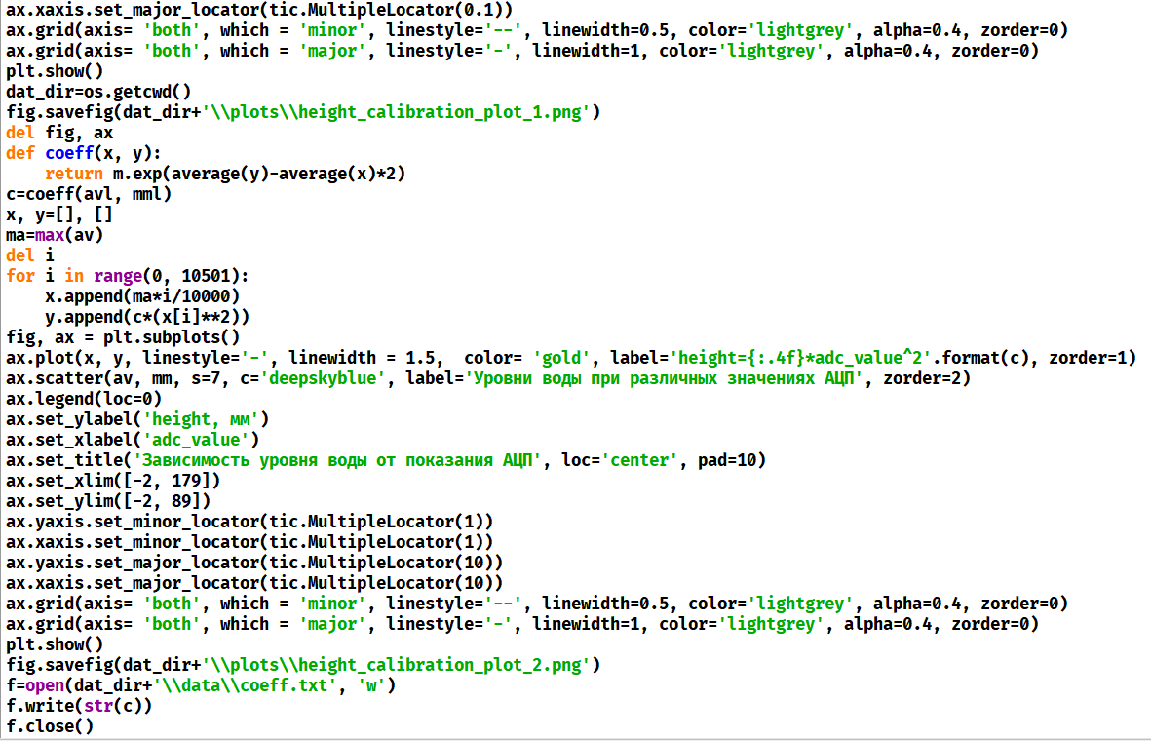
Рис. 8 — Скрипт калибровки
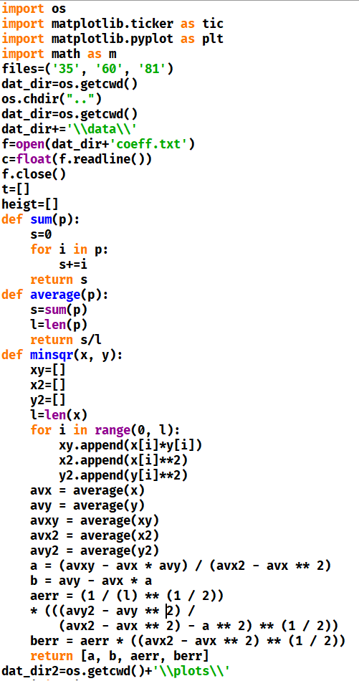 | 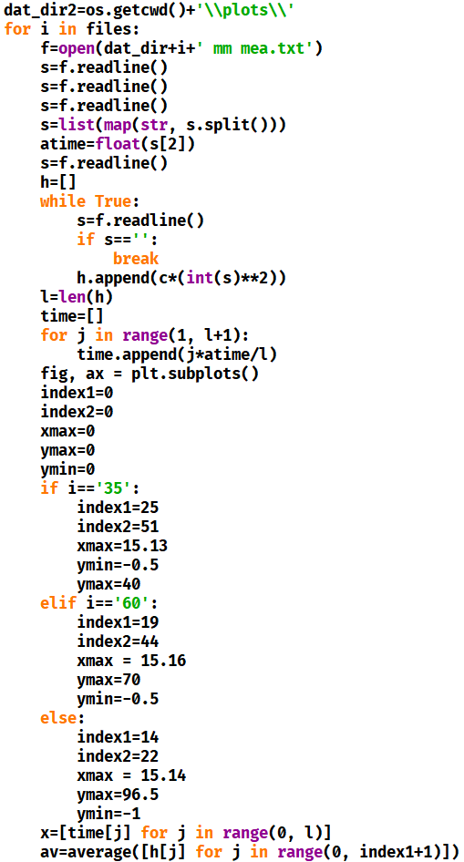
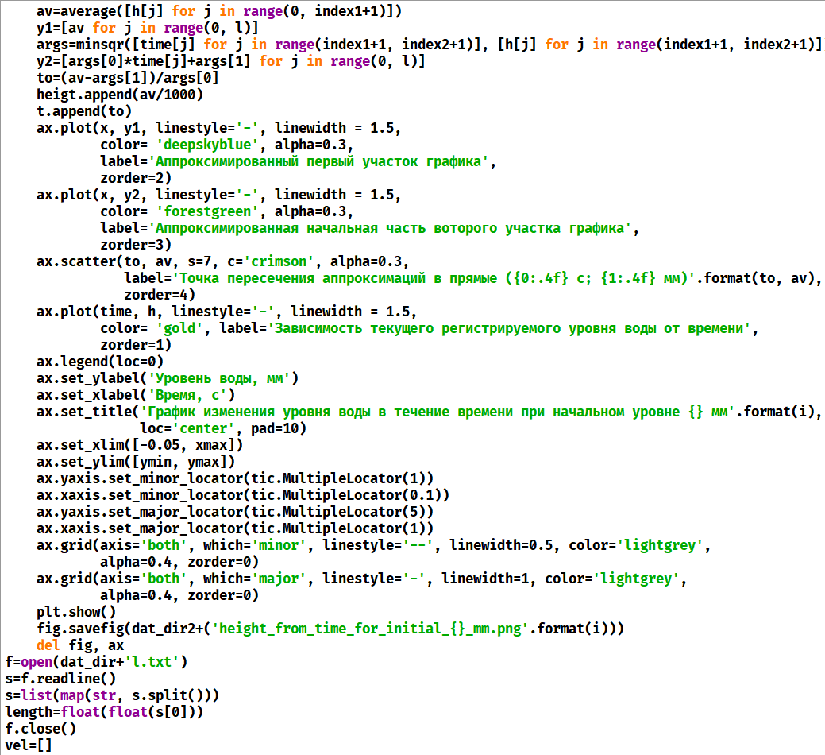
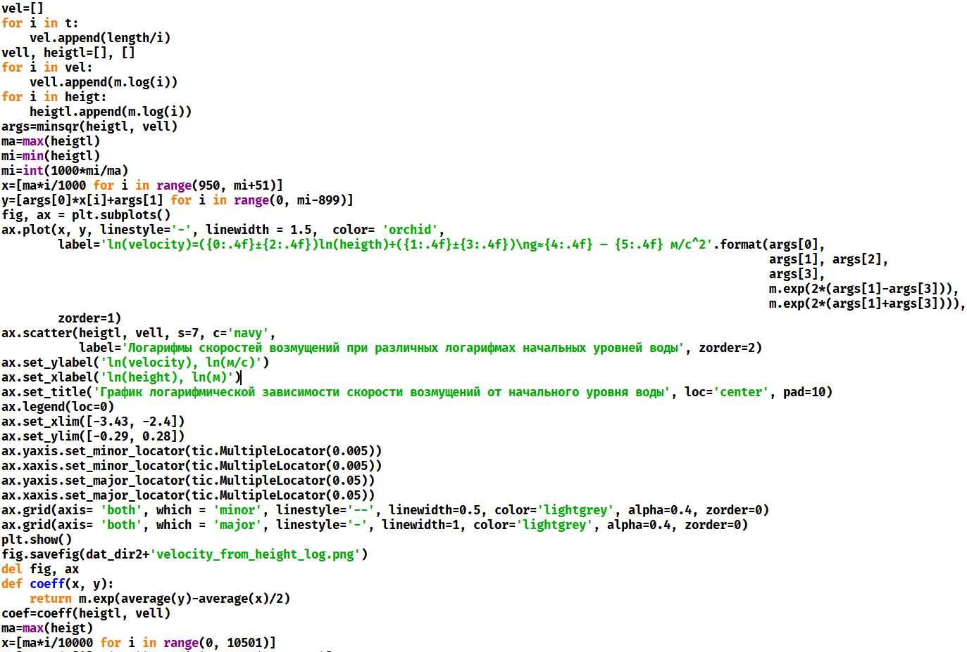
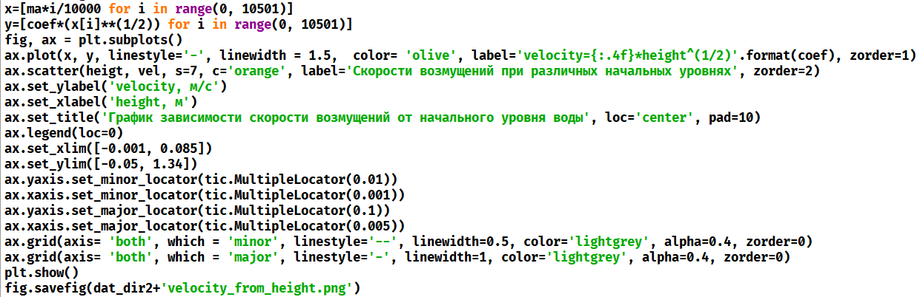
Рис. 9 —Скрипт обработки экспериментальных данных

Функции
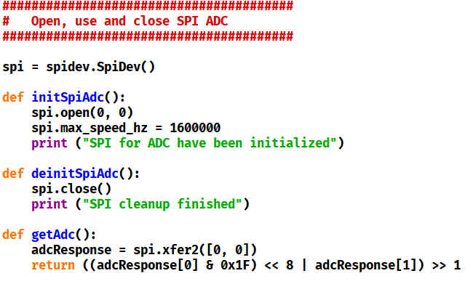
Рис. 10 — Функции работы с интерфейсом SPI
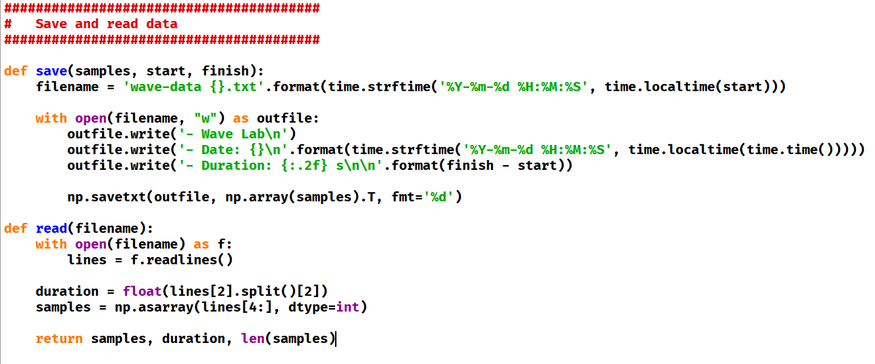
Рис. 11 — Сохранение и чтение данных из файла

Эксперимент

Калибровка
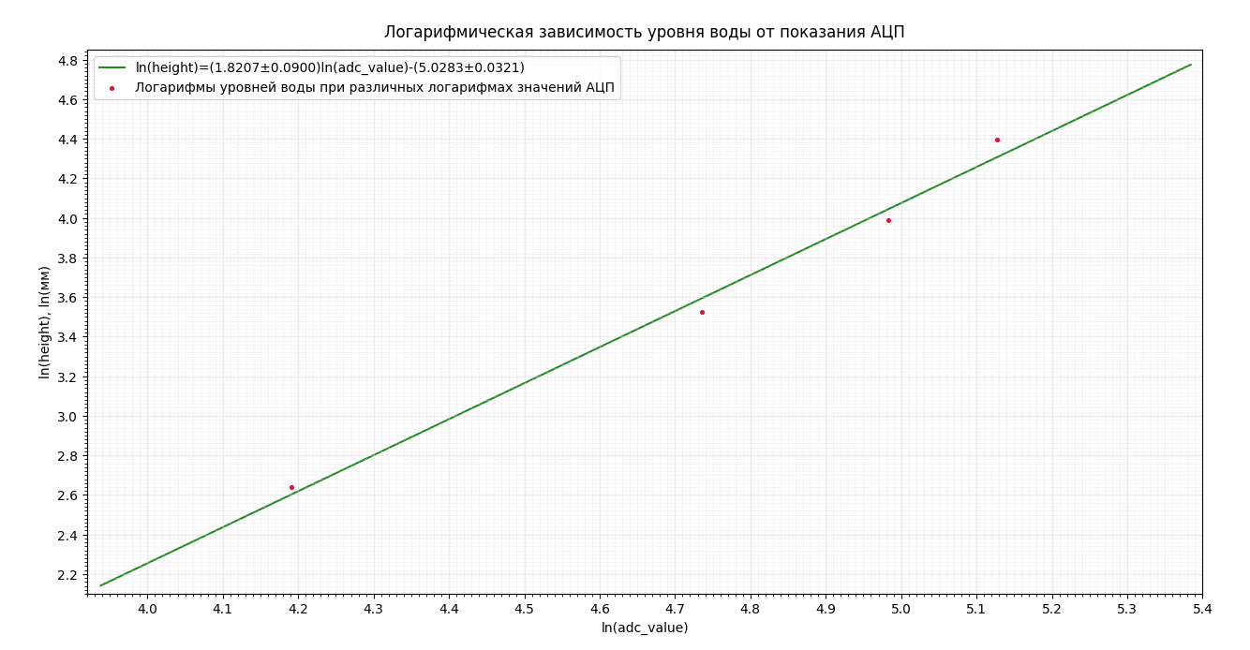
Рис. 12 — Калибровочный график в логарифмическом масштабе
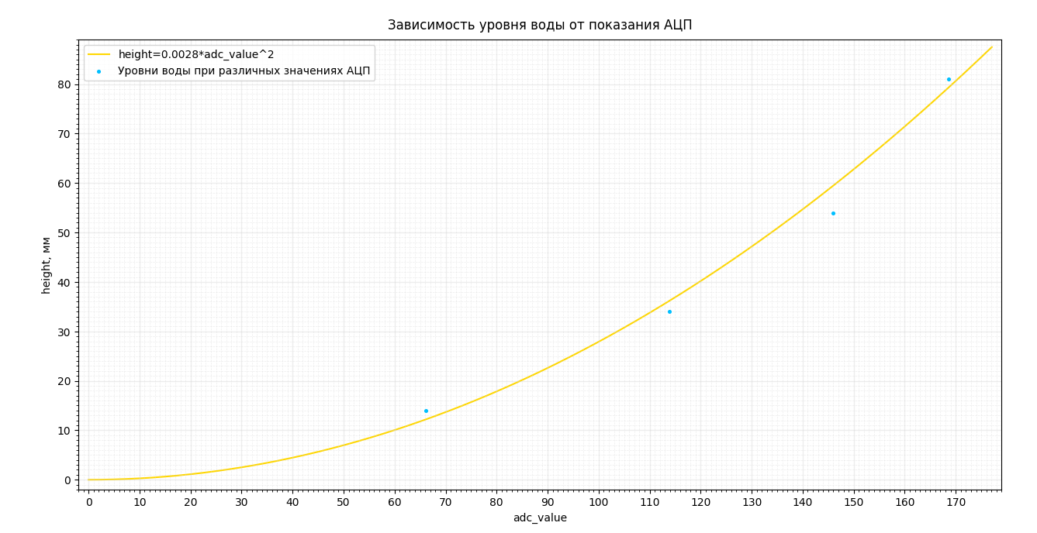
Рис. 13 — Калибровочный график в обычном масштабе

График зависимости уровня воды от времени
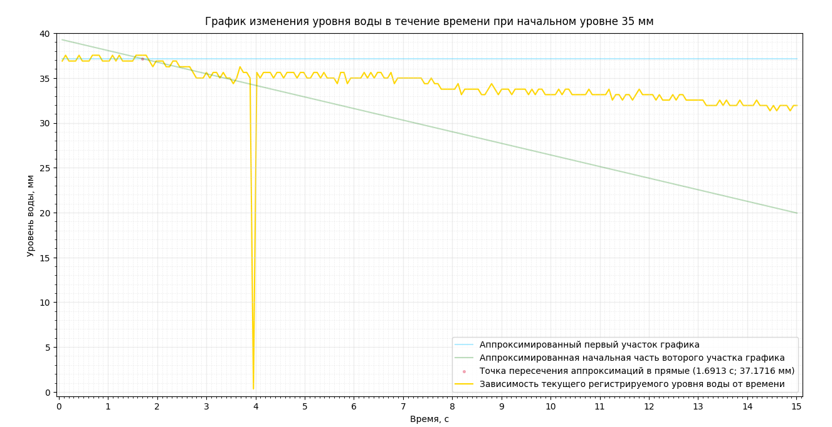
Рис. 14 — График зависимости уровня воды от времени при начальном уровне 35 мм
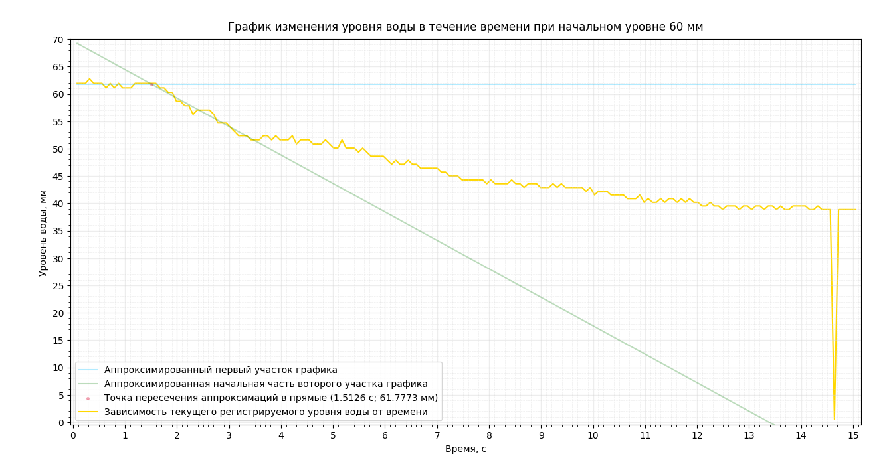
Рис. 15 — График зависимости уровня воды от времени при начальном уровне 60 мм
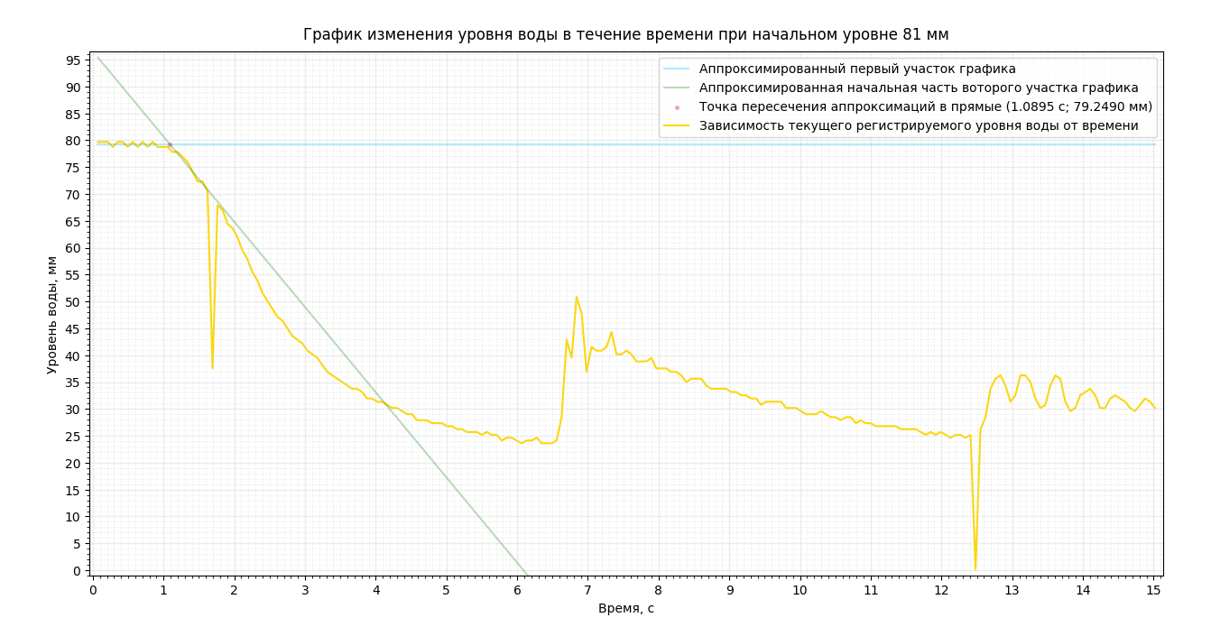
Рис. 16 — График зависимости уровня воды от времени при начальном уровне 81 мм
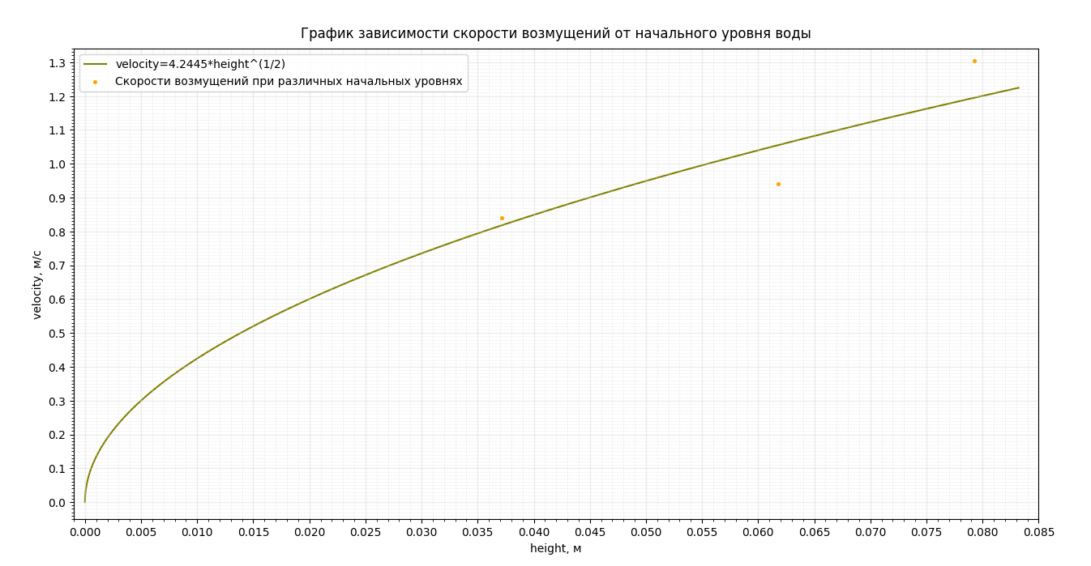
Рис. 17 — График зависимости скорости возмущений от начального уровня воды в обычном масштабе
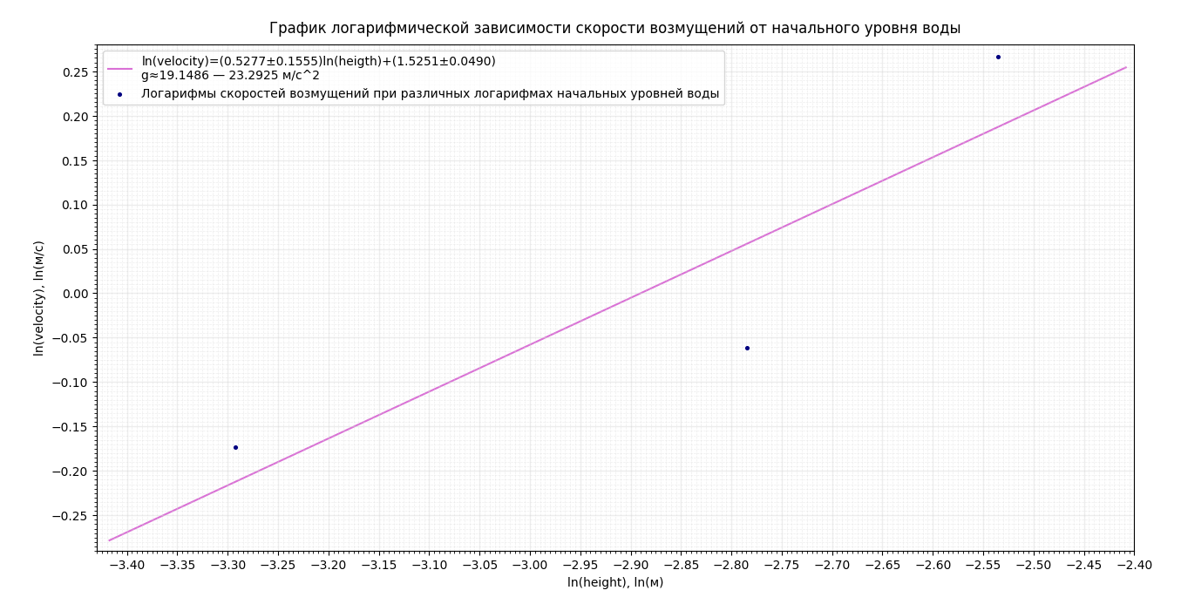
Рис. 18 — График зависимости скорости возмущений от начального уровня воды в логарифмическом масштабе

Результаты
В итоге мы получили следующие значения скорости при различных начальных уровнях воды в установке:

Произведём теоретические расчёты, пользуясь следующей формулой, по которой был построен график 19 логарифмической зависимости скорости распространения волны от уровня воды в канале:
(3)
Результаты расчётов приведены ниже:

Погрешности были рассчитаны по следующей формуле:
(4)
принимая Мы выяснили, что все экспериментально полученные скорости попали в пределы одной то есть измерения фактически совпали с ожидаемыми значениями.

Итоги лабораторной работы
В ходе данной лабораторной работы была определена скорость распространения волны на поверхности воды с помощью компьютера Raspberry Pi. Вклад в погрешность результатов внесли следующие факторы: из-за неисправности установки не был использован интерфейс SPI, не работал датчик открытия/закрытия торцевой крышки. Также на точность полученных скоростей повлияла малость измеряемой величины — вода совершала малые колебания, требующие довольно точного оборудования.

